Palet Salma et salade fraîcheur

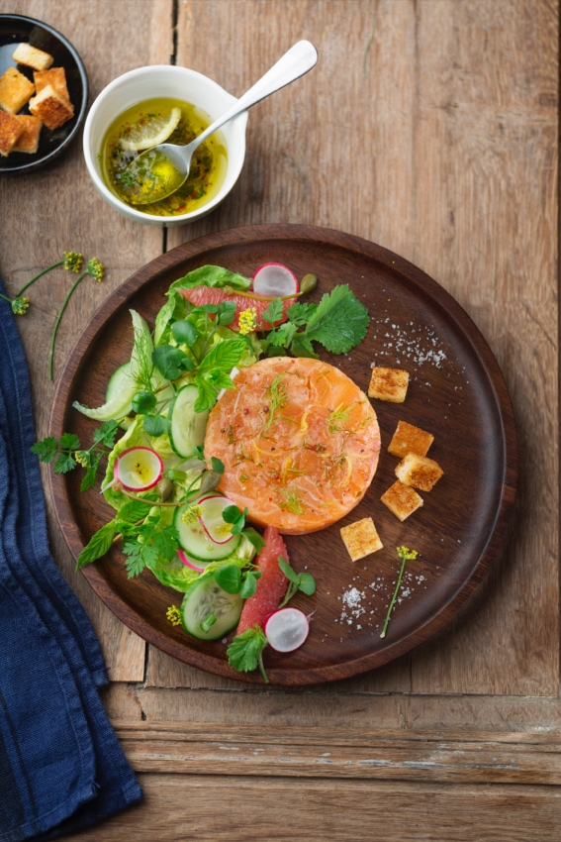
Temps de préparation 15/20 Minutes
Repos 1/4 heure
Cuisson: néant

Ingrédients pour 4 personnes
- 4 Palet Salma
- 1 petite botte de radis
- 2 sucrines
- 2 concombres Noa (ou un demi concombre)
- 50 g de jeune cresson
- 2 c à soupe d’aneth ciselé
- 30 g d’herbes (cerfeuil, aneth, menthe)
- 4 tranches de pain de mie
- 1 citron pressé
- Le zeste d’un citron vert
- Le zeste d’un citron jaune
- 15 câpres (ou fleurs de câpres)
@Salma
Photographe : Patricia Kettenhofen
- 2 pamplemousses
- Huile d’olive
- Sel et poivre

Préparation
- Couper les tranches de pain de mie en cube et les dorer à la poêle. Saler et poivrer, réserver.
- Dans un bol, combiner le zeste des citrons, l’huile d’olive, l’aneth ciselée, le sel et le poivre.
- Badigeonner largement les palets Salma et laisser au frais.
- Réserver la marinade et ajouter le jus de citron.
- Laver les herbes, le cresson et les feuilles de sucrine. Les sécher et réserver.
- Nettoyer les radis et garder quelques jolies feuilles que l’on aura lavées et séchées. Émincer les radis.
- Couper les concombres en fines tranches.
- À l’aide d’un couteau, couper à vif les pamplemousses, prélever les segments.
- Disposer les palet Salma au centre des assiettes.
- Répartir les feuilles de sucrine, radis et cresson, les tranches de radis et concombres, les segments de pamplemousse autour du saumon Salma.
- Parsemer la salade de câpres et d’herbes délicatement ciselée.
- Entourer les pavés Salma de petits croutons.
- Au moment de servir, émulsionner la marinade citronnée, verser sur la salade
- Ajuster l’assaisonnement en parsemant de fleur de sel et de poivre fleur (baies rouges)

Le cresson peut être remplacé par de la roquette

Produit Salma utilisé : Palet Salma
Le Palet Salma
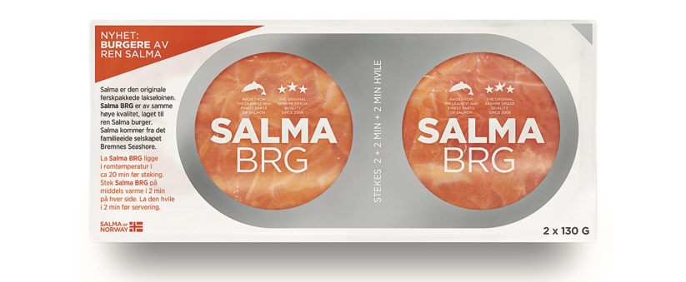
Le Palet Salma est découpé à la main, hâché et moulé à la main à la manière d’un tartare coupé au couteau moins de 4 heures après la pêche. Il est élaboré à partir des parties les plus nobles de la longe SALMA. 100% naturel, il ne contient que du saumon, sans aucun ajout : c’est un produit unique et sain. Il est à déguster cru ou saisi à la poêle ou au grill 2 minutes de chaque côté à feu très vif pour bien le dorer à l’extérieur et garder la couleur orange de son cœur.
Prix de vente conseillé : 12€ (2 palets de 130 g)
Points de vente : GMS, La Grande Épicerie de Paris

Ce visuel est libre de droit sous réserve de la mention « Salma » dans la liste des ingrédients, ainsi que :
Crédit photo : Salma
Photographe : Patricia Kettenhofen

Contact presse
Clothilde Tupin – clothilde@cabcommunication.fr - 01 41 41 60 65 / 06 07 16 73 78
Florence Mazo-Koenig – florencemazo@gmail.com - 06 62 08 24 02

